错题重做2024年12月25日姓名______得分_______

说明：考试时间75分钟，单选题3个,每个3分，多选题0个，每个4分，实验题0个，每个8分，计算题0个，分值为0

1、题库编号：2023221ZK1

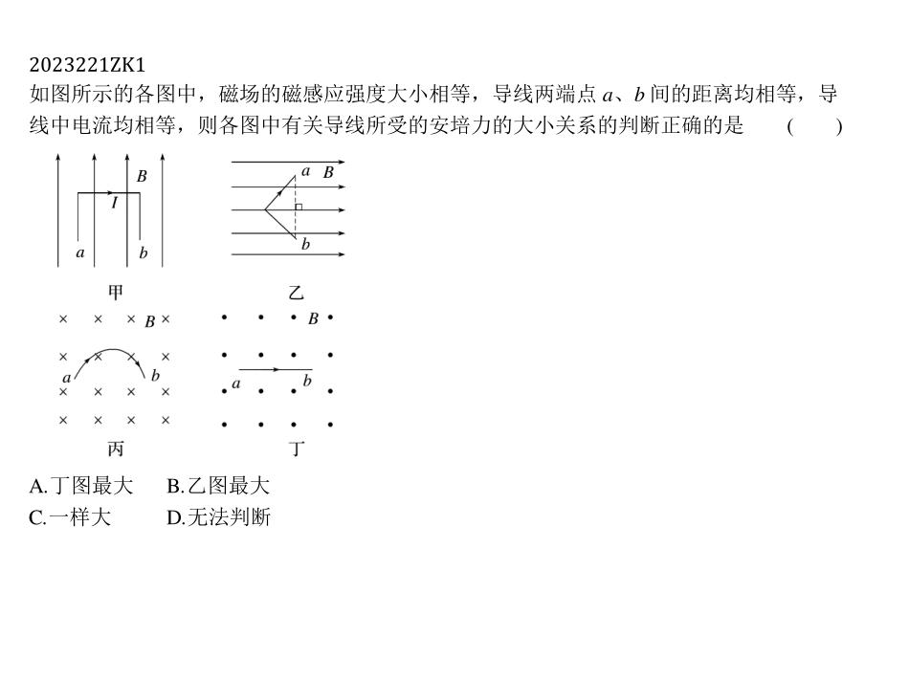

2、题库编号：2023221ZK2

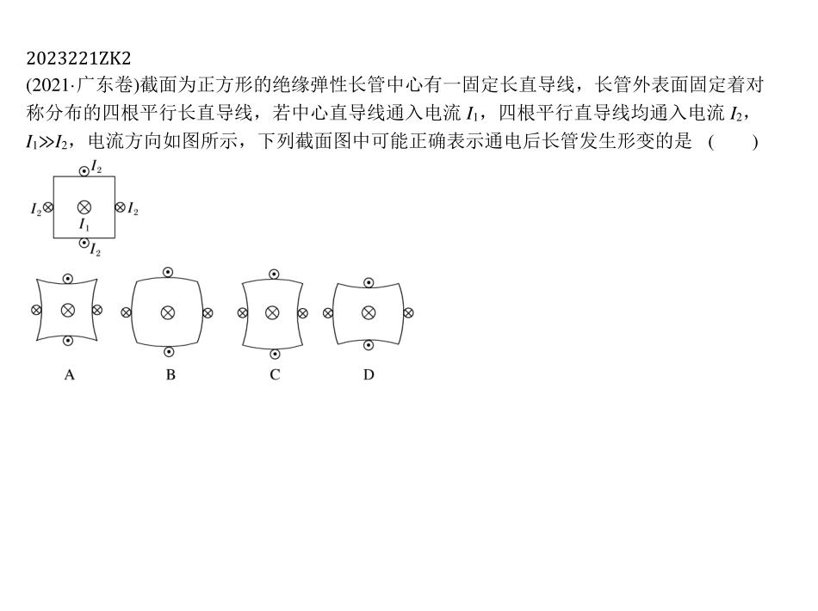

3、题库编号：2023221ZK4

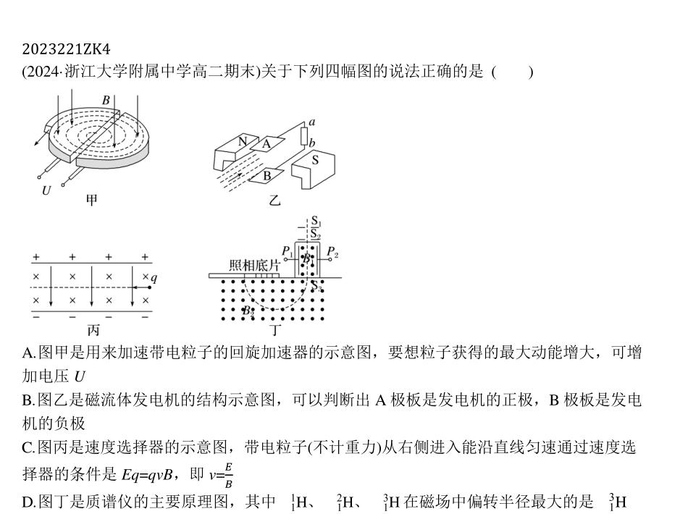

1、答案：

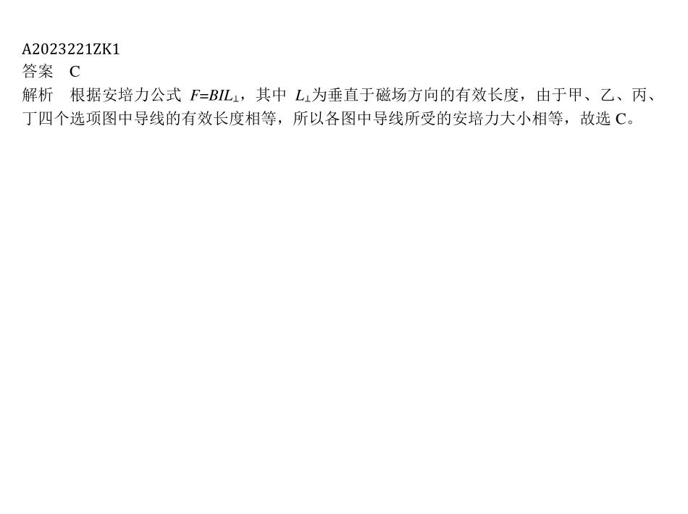

2、答案：

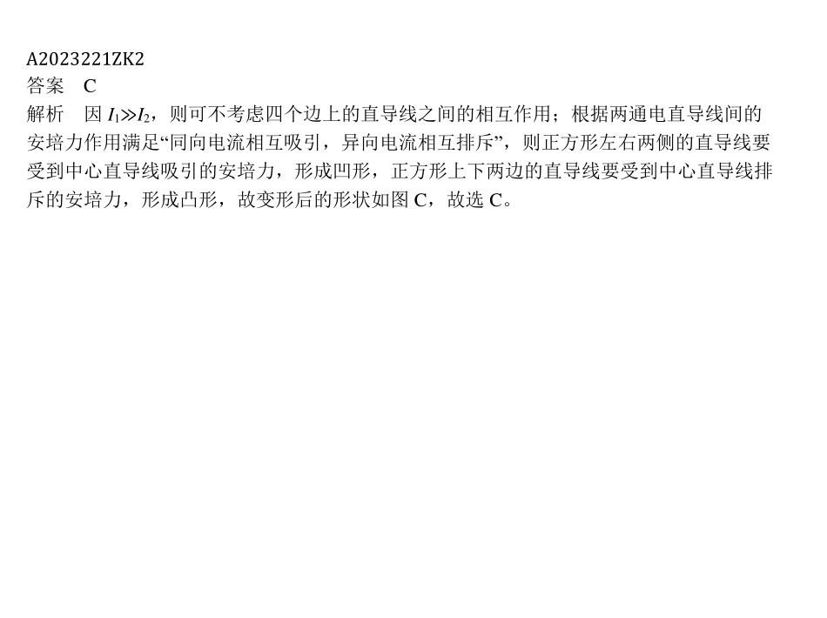

3、答案：

